Форма раскрытия информации организациями, осуществляющими деятельность в сфере управления многоквартирными домами на территории Усть-Катавского городского округа.

Раздел 1. Общая информация об управляющей организации.

ООО «Теплоэнергетика»
Милованова Вера Алексеевна

Отчетный год: | 2011 | Отчетный квартал: | 4

Является ли данное юридическое лицо подразделением(филиалом) другой  организации | нет

Реквизиты свидетельства о государственной  регистрации в качестве юридического лица  (ОГРН, дата его присвоения, наименование  органа, принявшего решение о  регистрации) | Реквизиты свидетельства о государственной регистрации в качестве  индивидуального предпринимателя (наименование органа, принявшего  решение о регистрации)
1067401013844, 26 июня 2006 г. Межрайонная инспекция Федеральной налоговой службы №7 по Челябинской области

Режим работы управляющей организации, в  том числе часы личного приёма граждан  сотрудниками управляющей организации | Номер телефона и часы работы диспетчерских служб
Режим работы с понедельника. по пятницу. с 08.00 до 17.00  обеденный перерыв с 13.00 до 14.00.  часы приема граждан с 08.00 до 17.00 | 3-05-30 круглосуточно

Перечень многоквартирных домов, в  отношении которых договоры управления  были расторгнуты в предыдущем  календарном году | Дата расторжения договора  управления | Основание расторжения договора  управления
__ |  | Основание расторжения договора  управления
Перечень многоквартирных домов,  находящихся в управлении управляющей  организации | Общая площадь помещений многоквартирных домов, находящихся в  управлении управляющей организации
- МКР-2, дом № 28;
- МКР-2, дом № 35;
- МКР-2, дом № 36;
- МКР-2, дом № 38;
- ул. Ленина, дом № 47;
- ул. Ленина, дом № 57;
- ул. 40 лет Октября, дом № 51.

Юридический адрес  456040, Челябинская область, город Усть-Катав, улица Комсомольская, 40 |  | Официальный сайт в сети Интернет
Почтовый адрес  456040, Челябинская область, город Усть-Катав, улица Комсомольская, 40 |  | Адрес электронной почты
Руководитель | Милованова Вера Алексеевна | ukteplo@mail.ru
Руководитель | (35167) 2-62-08
Главный бухгалтер | Москвичева Любовь Николаевна | ukteplo@mail.ru
Главный бухгалтер | (35167)2-56-10
Должностное лицо, ответственное за  составление формы | Милованова Вера Алексеевна
Должностное лицо, ответственное за  составление формы | генеральный директор
Должностное лицо, ответственное за  составление формы | (35167) 2-62-08
Должностное лицо, ответственное за  составление формы | ukteplo@mail.ru

Раздел 2. Основные показатели финансово – хозяйственной деятельности.

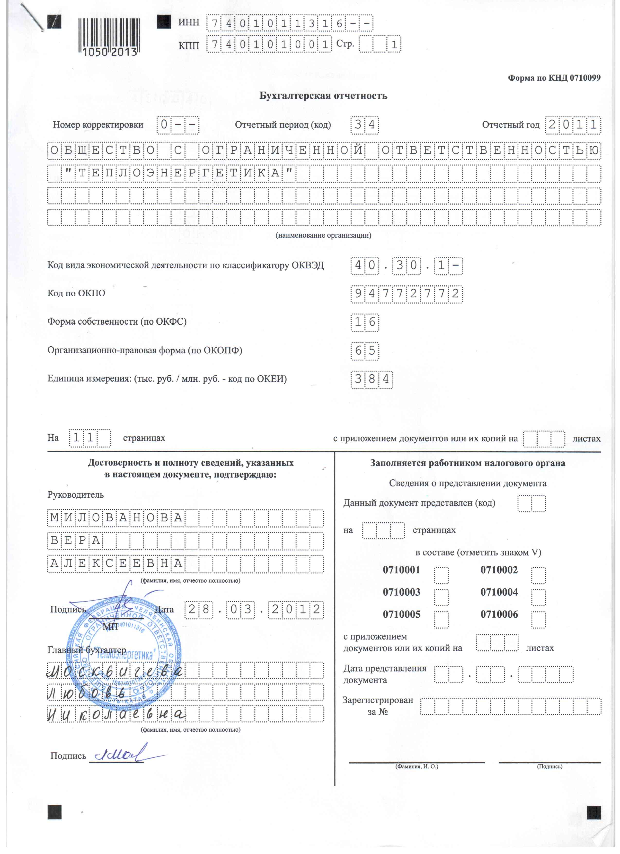
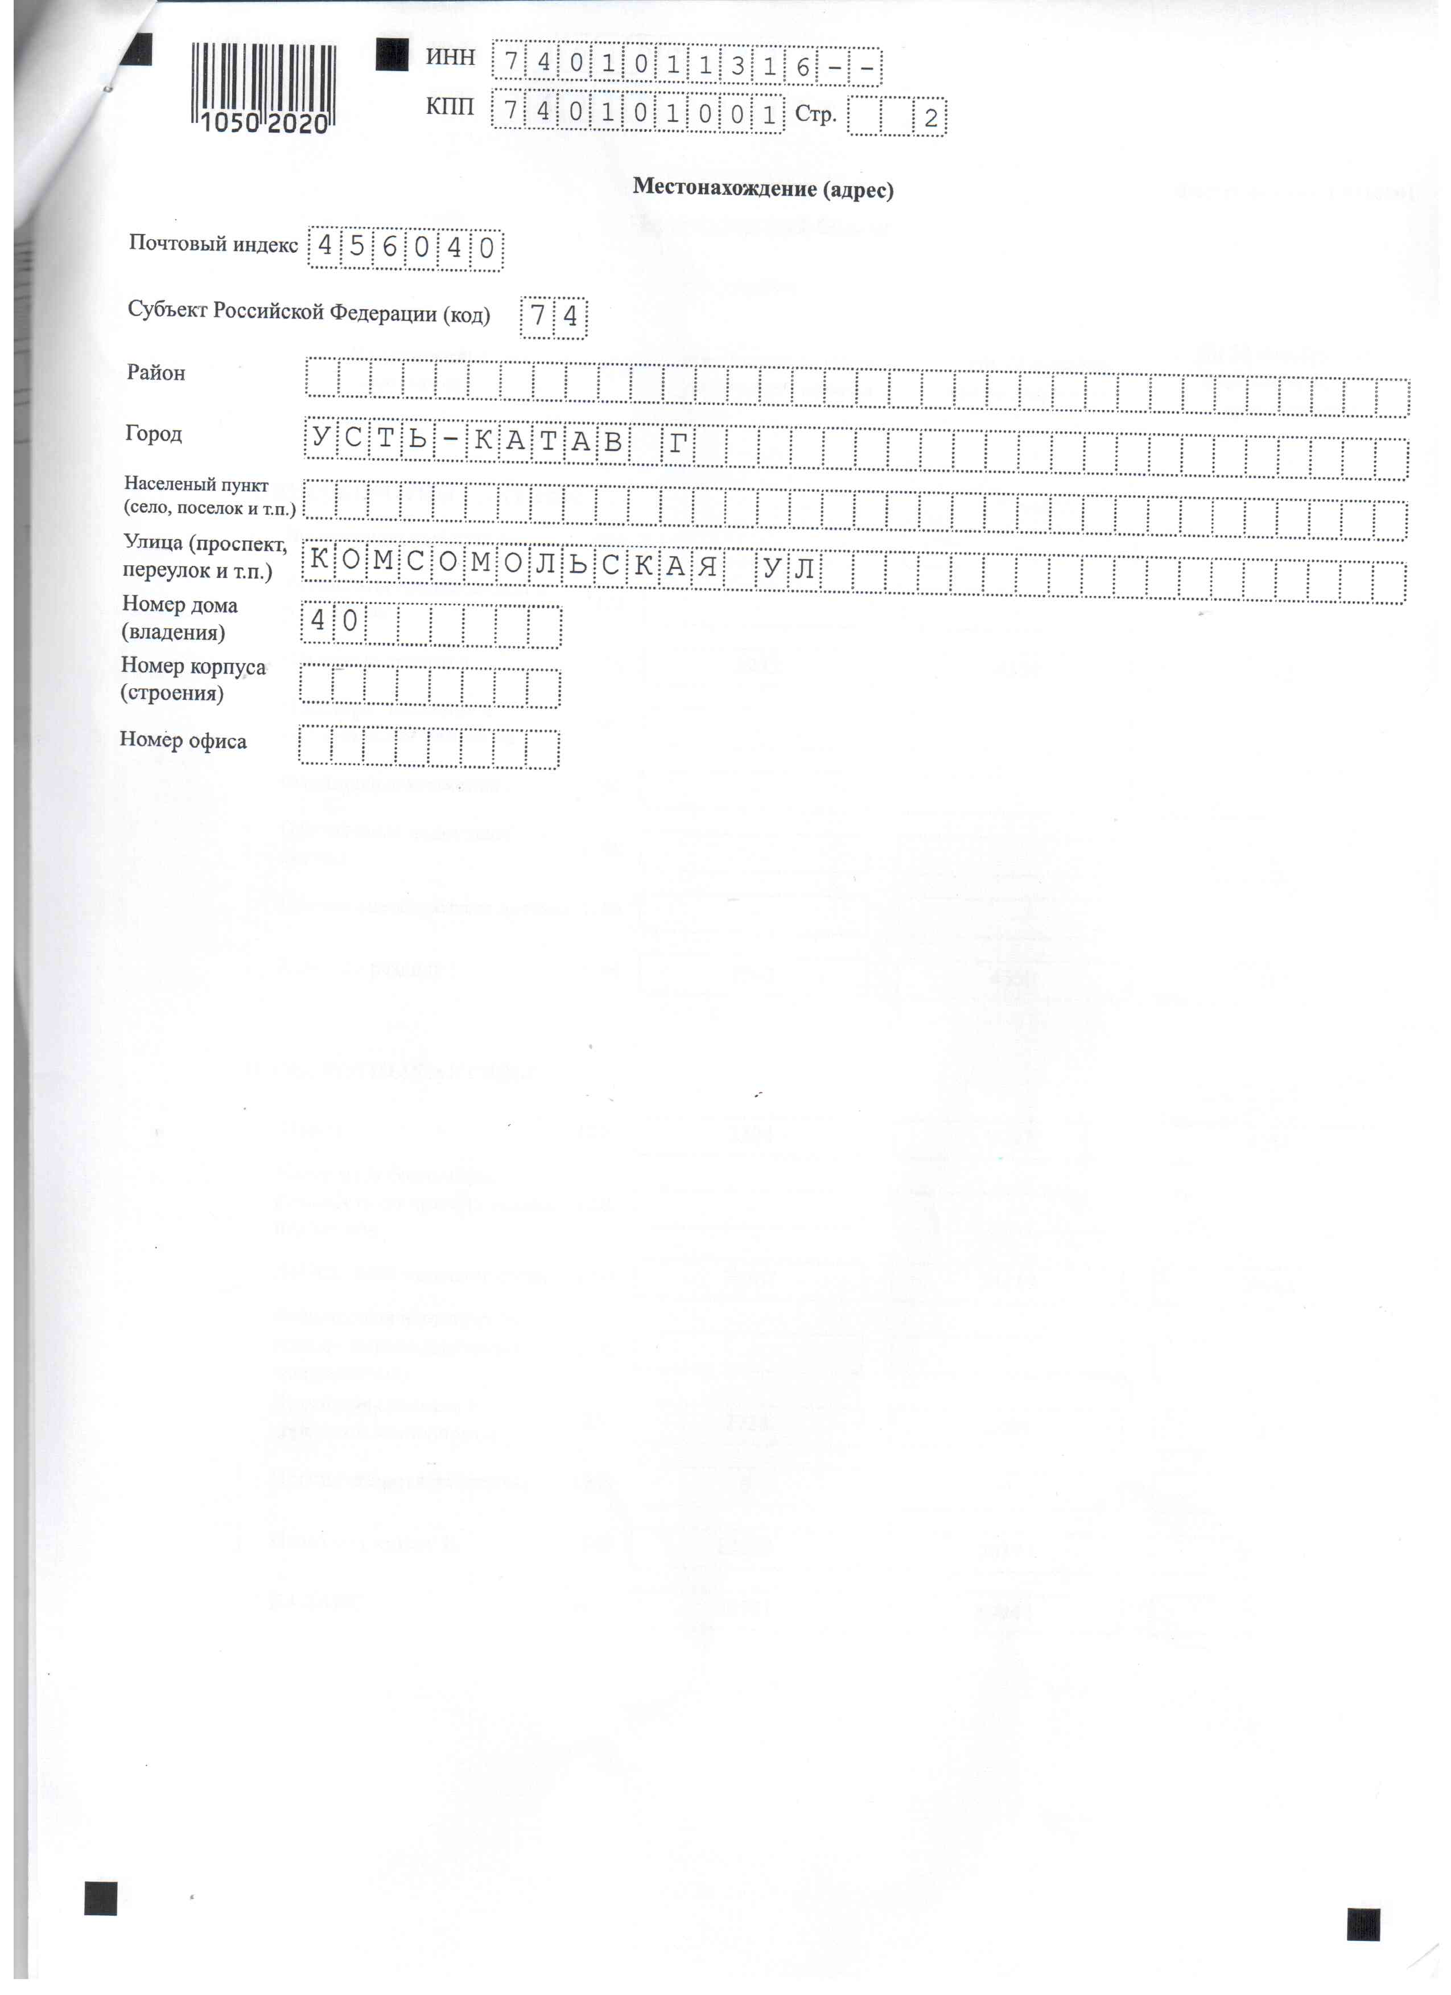
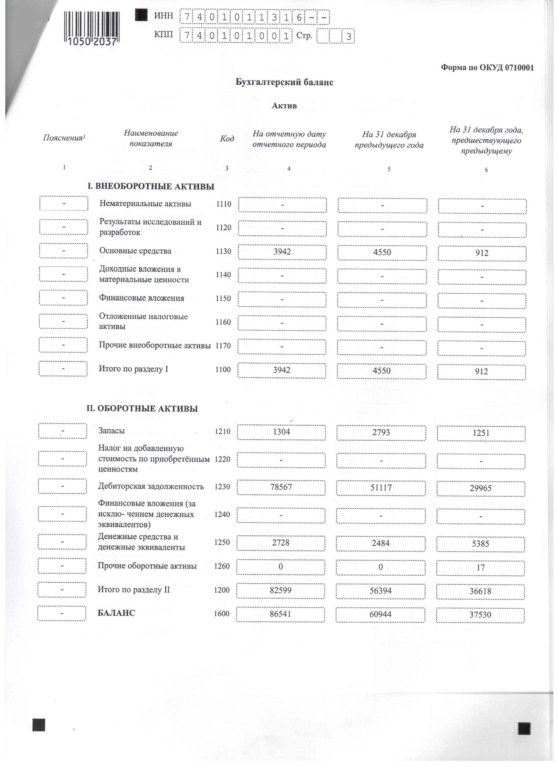
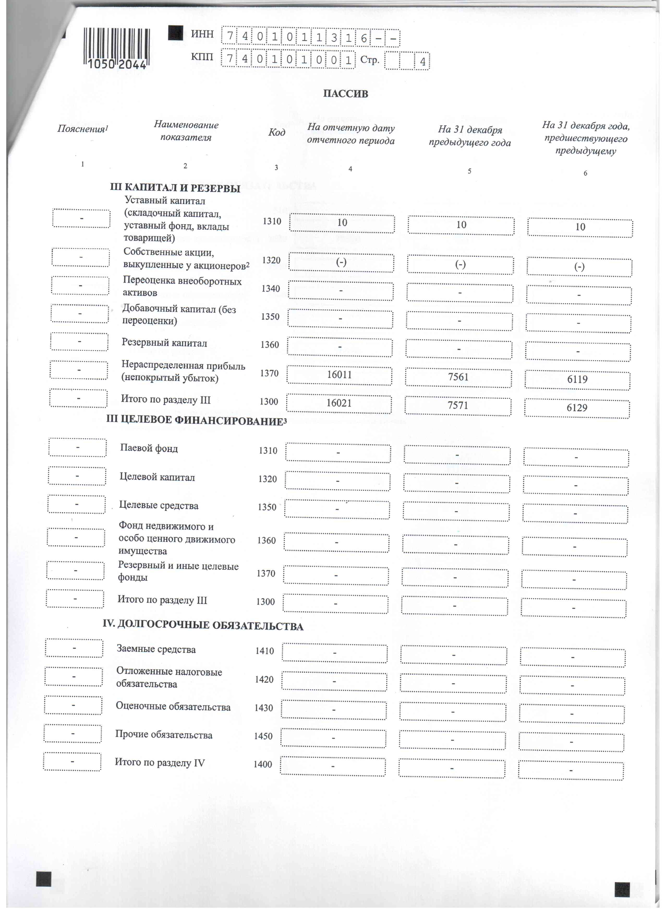
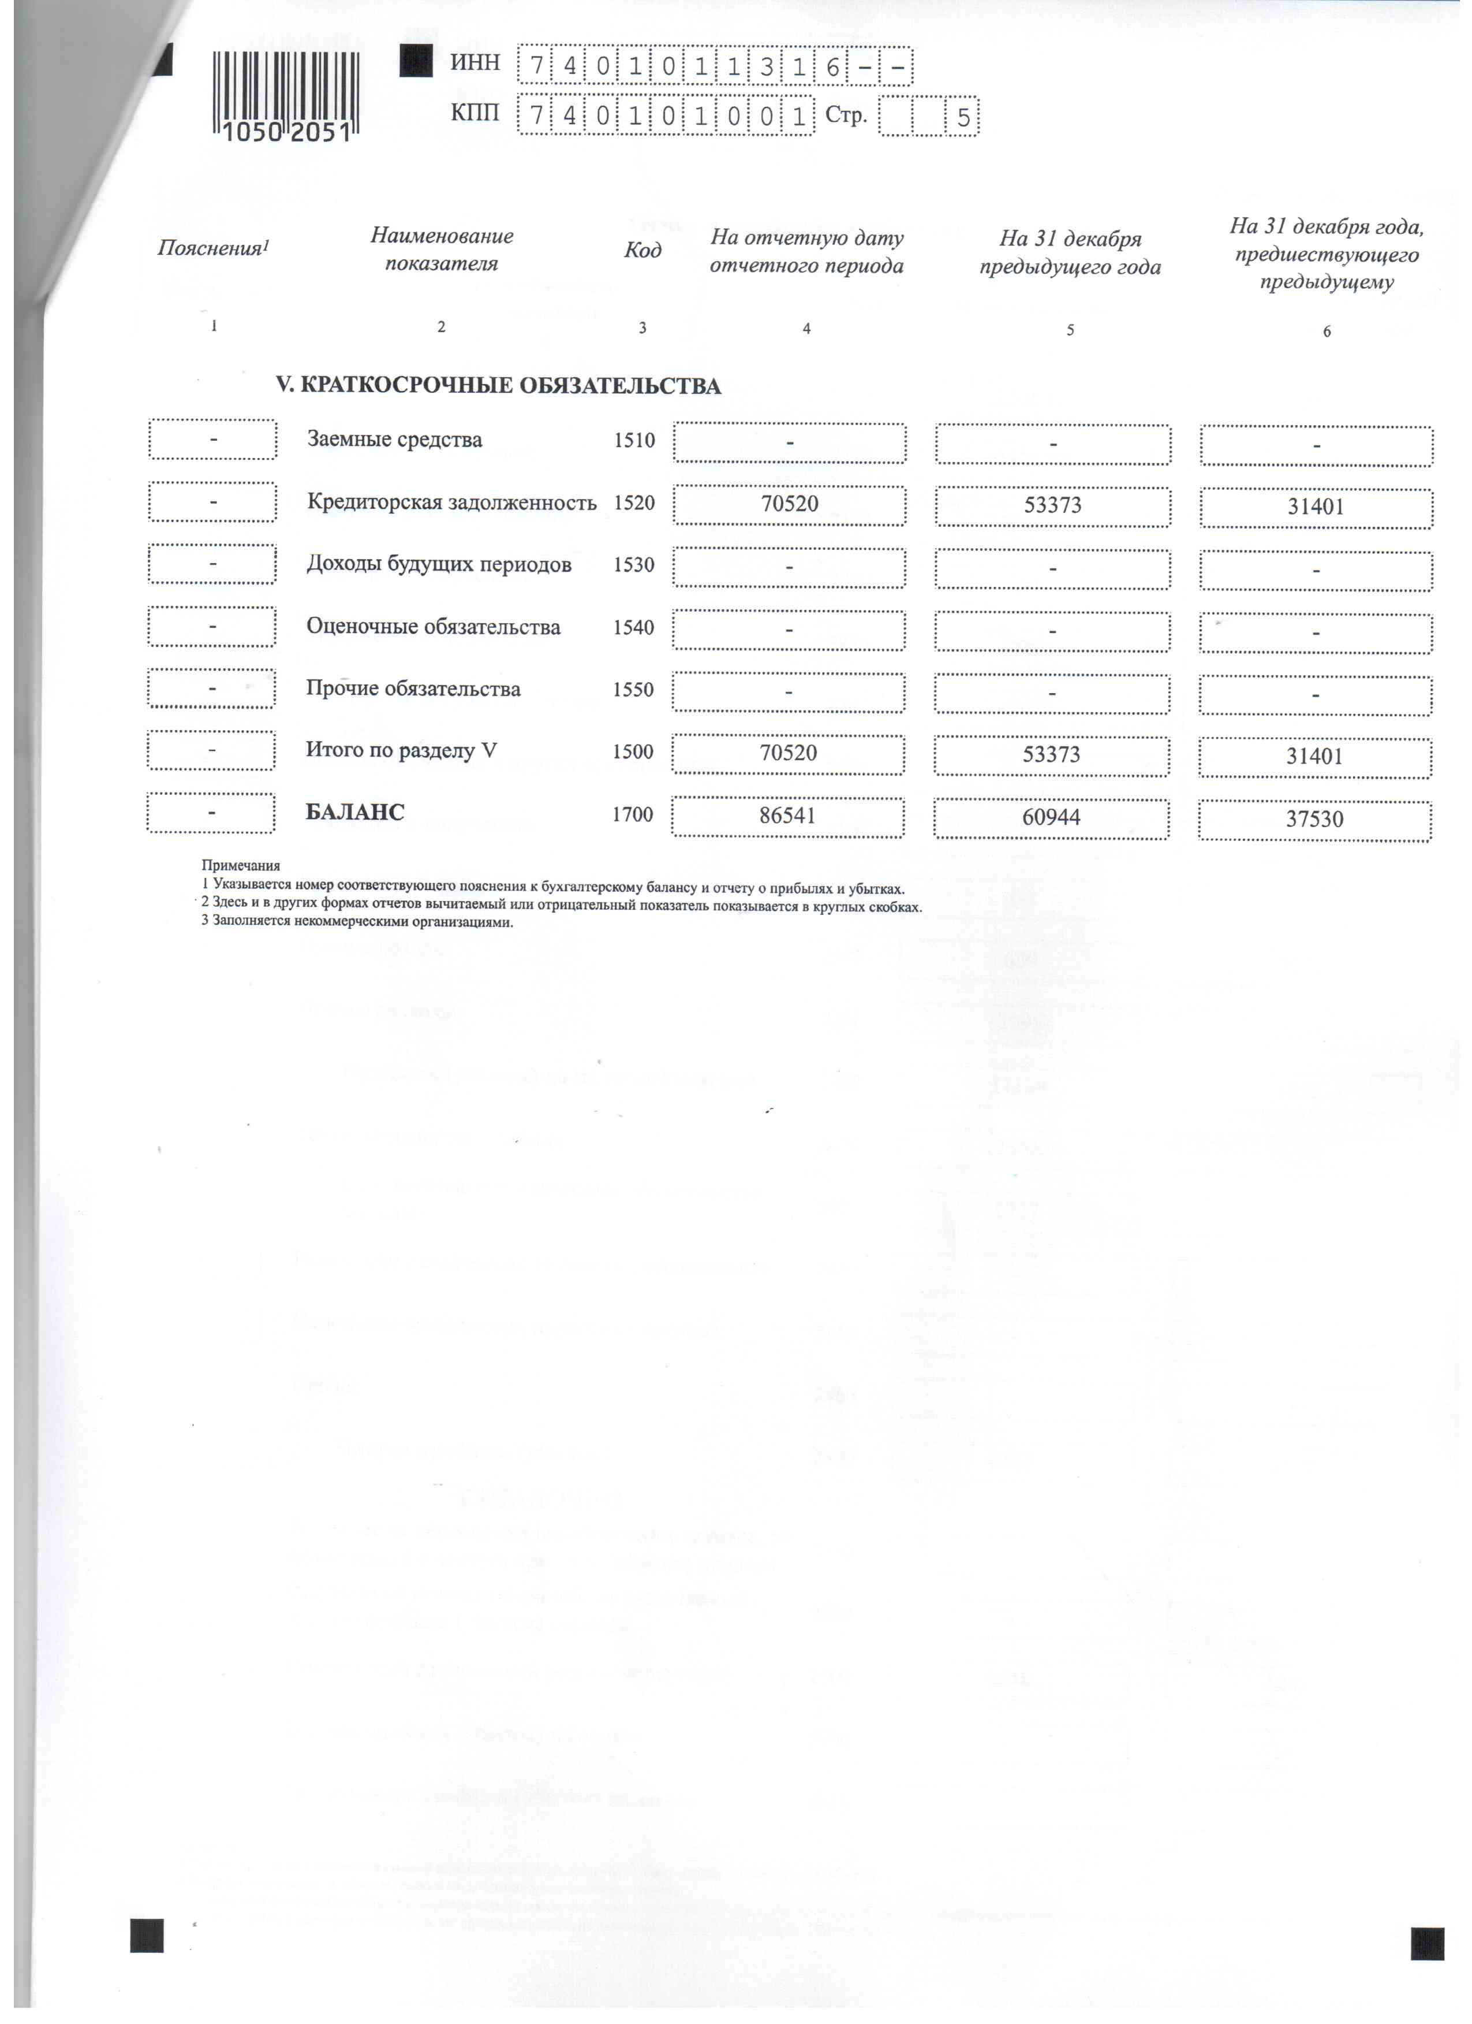
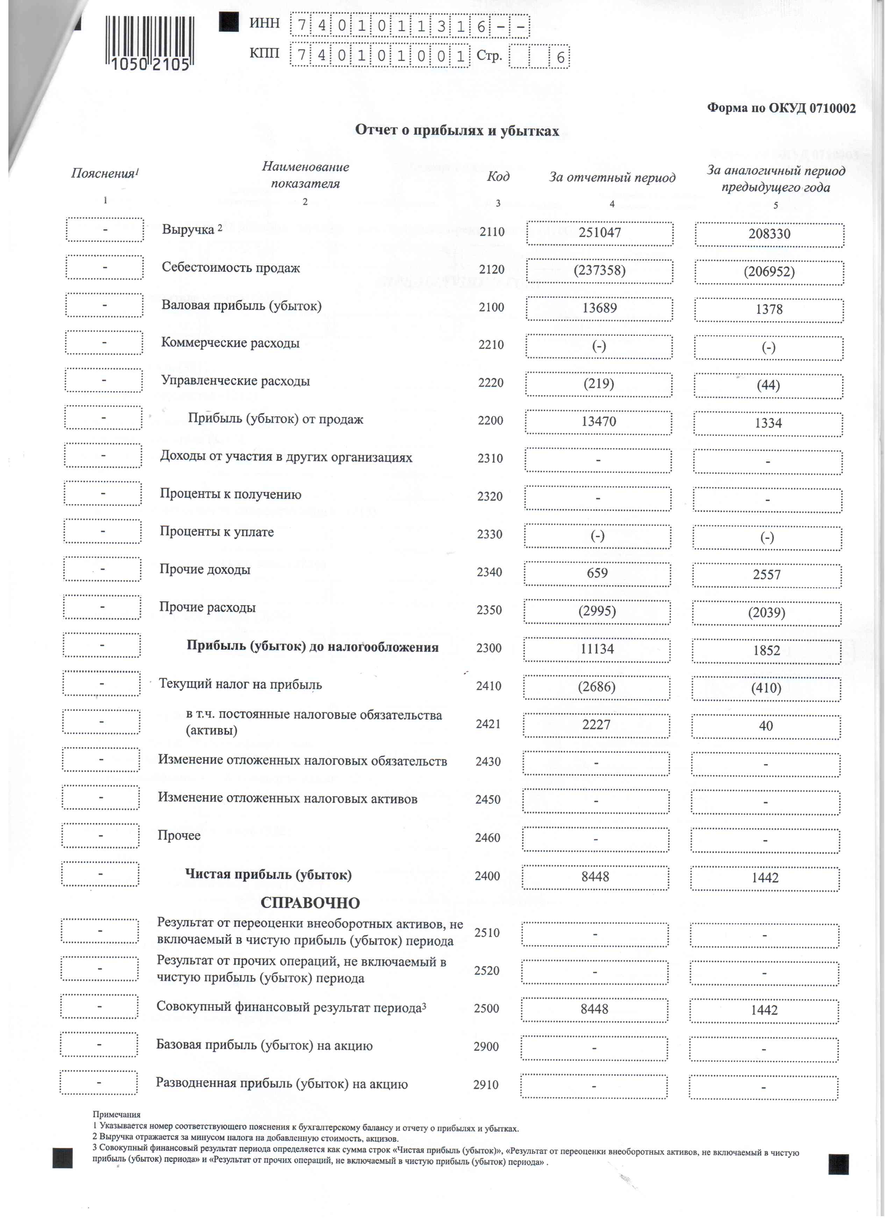
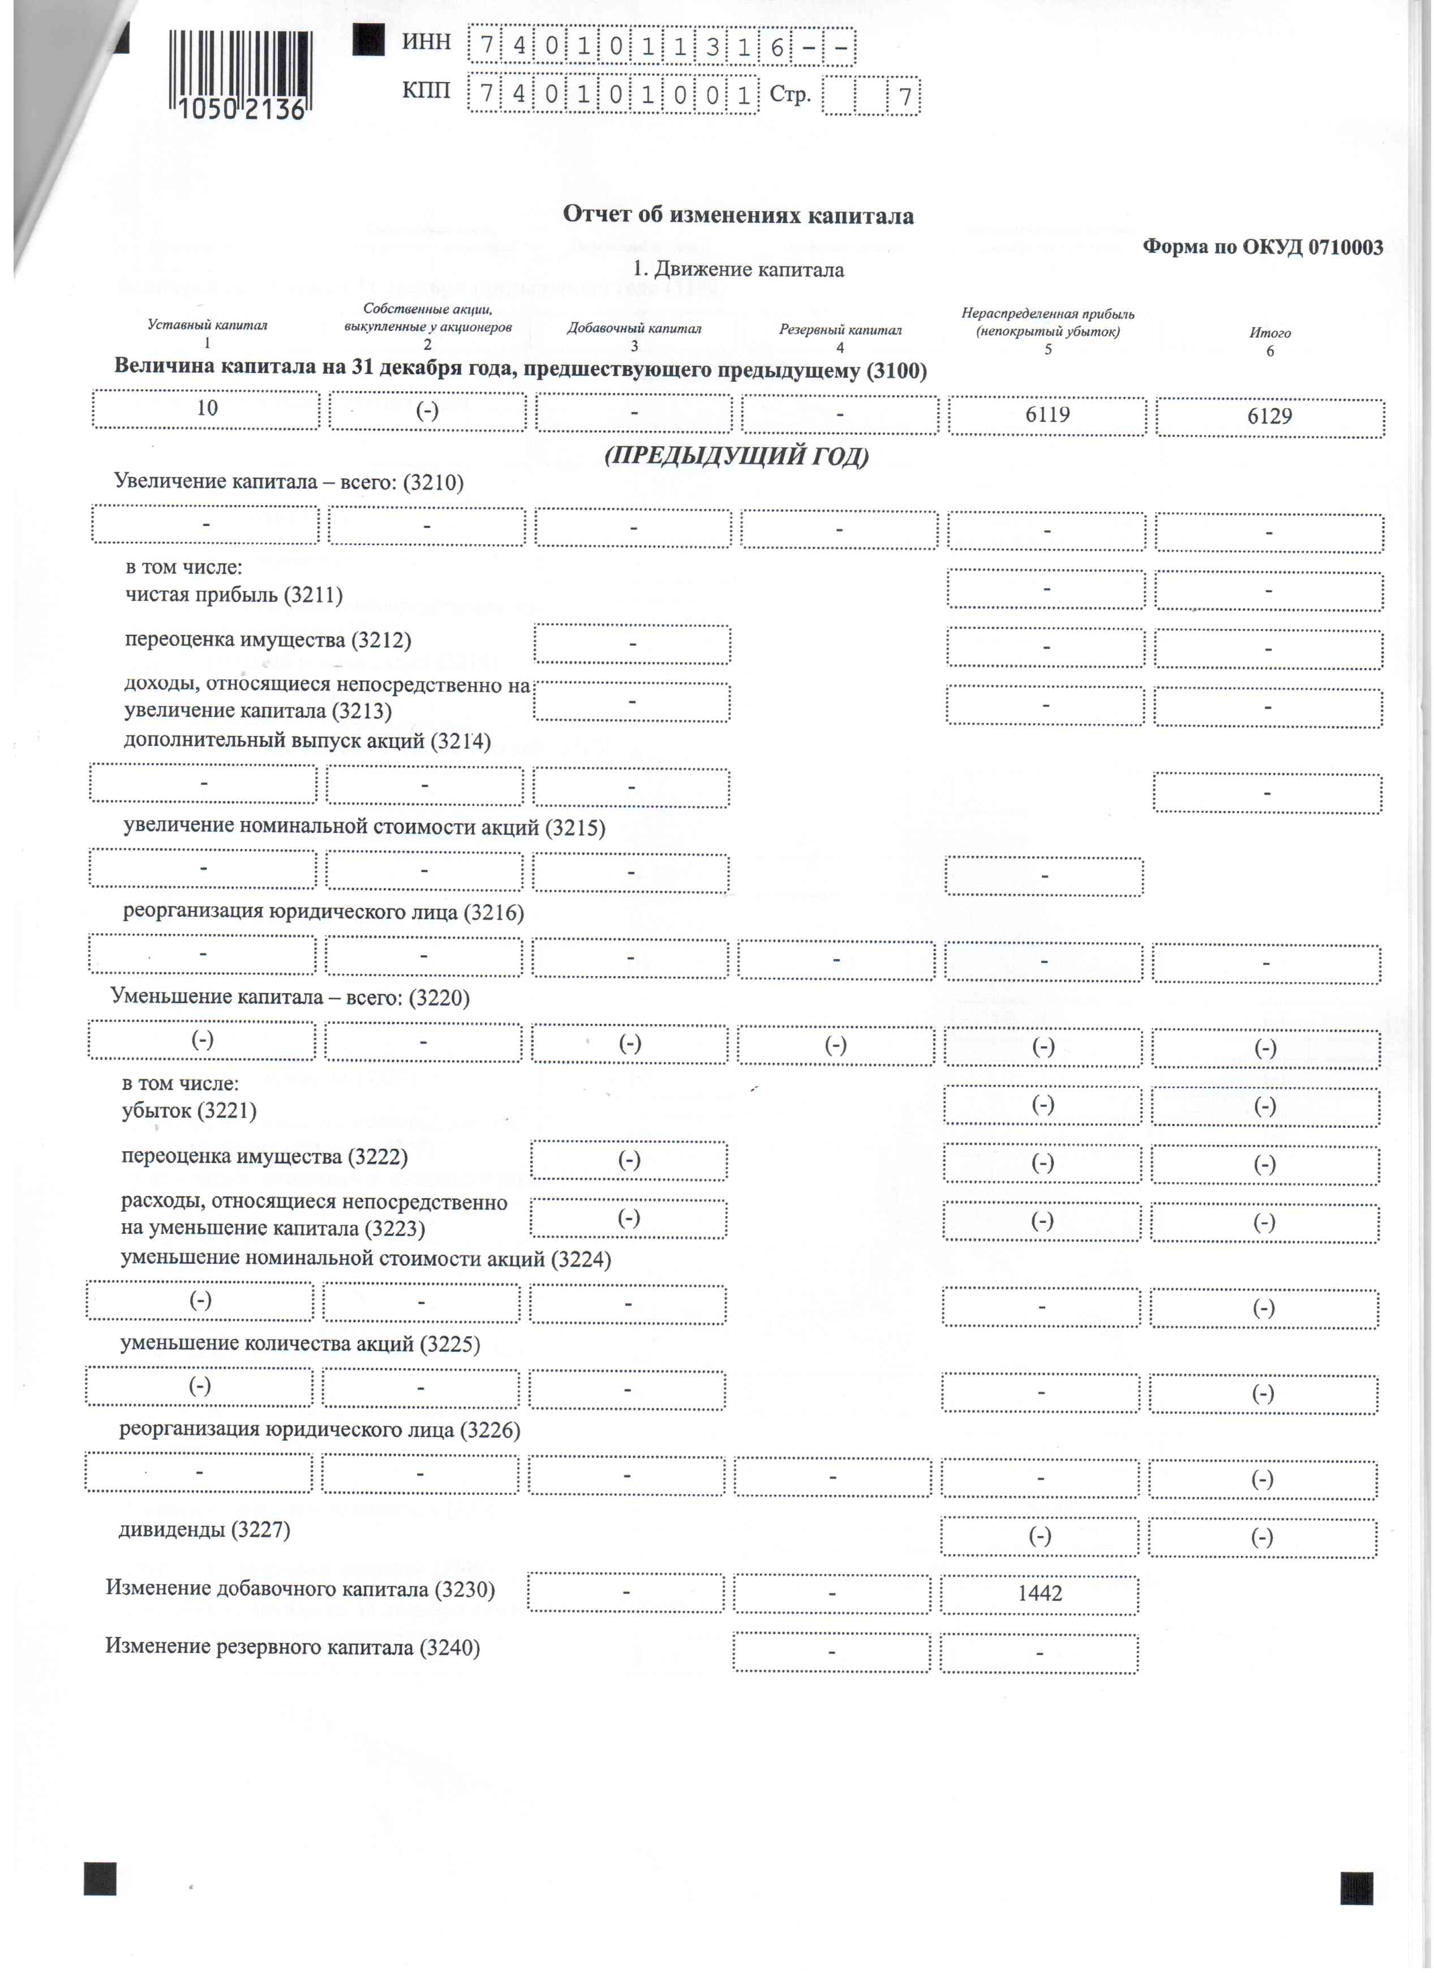
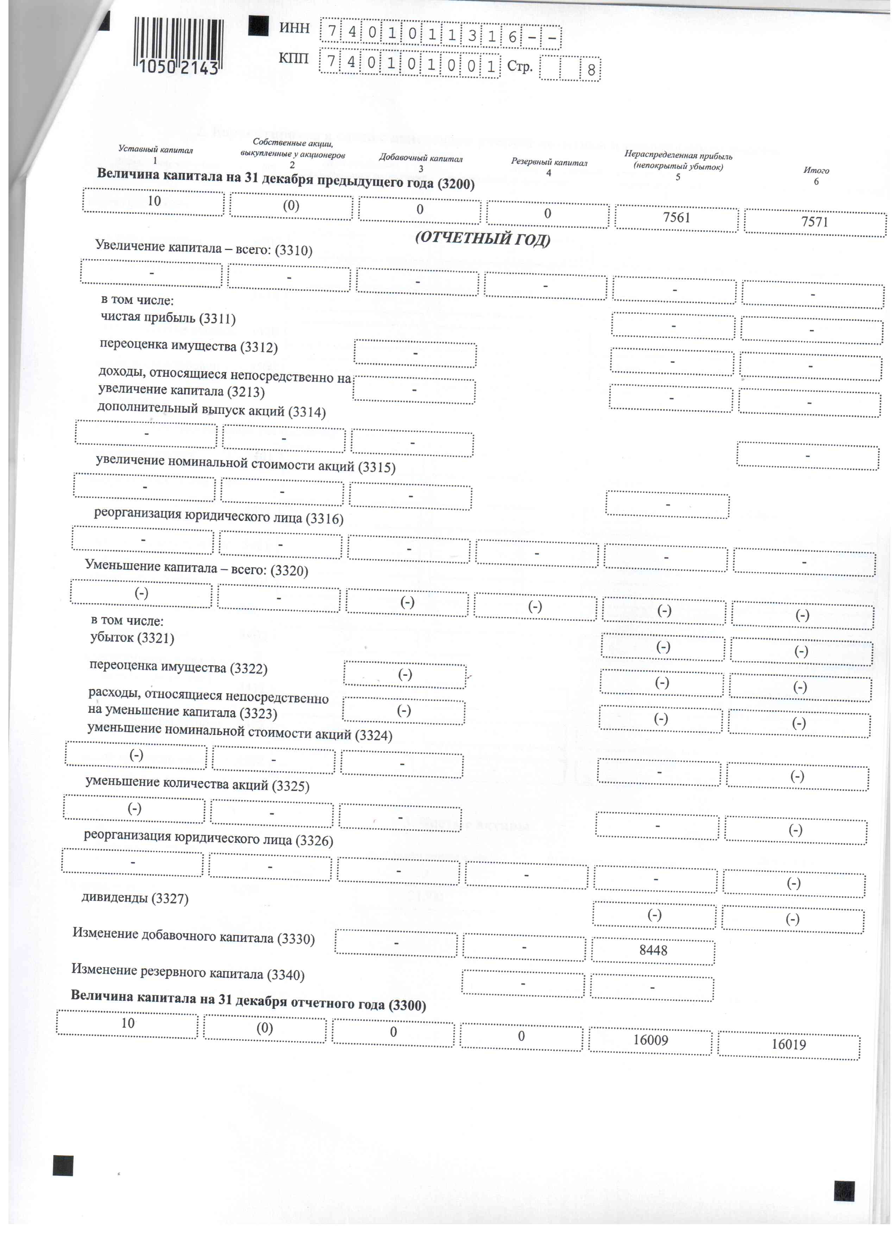
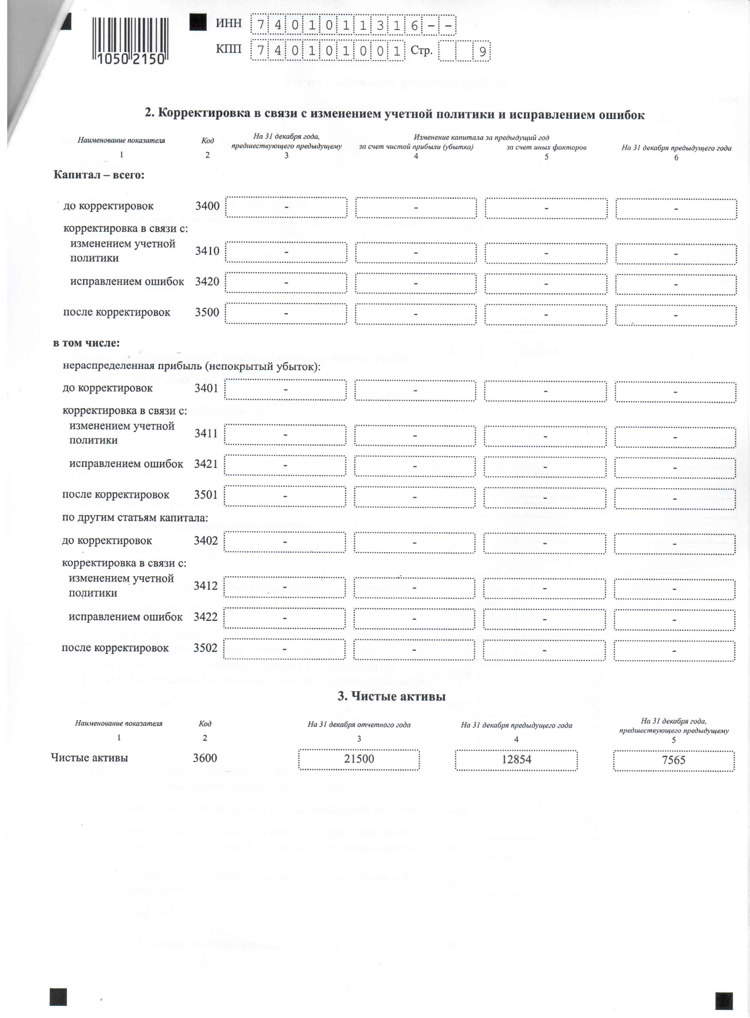

Раздел 3. Сведения о выполняемых работах (оказываемых услугах) по содержанию и ремонту общего имущества в многоквартирном доме, выполняемых (оказываемых) непосредственно управляющей организацией.

Перечень услуг,  оказываемых управляющей организацией в отношении  общего имущества  собственников помещений в многоквартирном доме | Услуги, связанные с достижением целей управления многоквартирным домом, которые оказываются управляющей организацией, в том числе:
 | Перечень услуг,  оказываемых управляющей  организацией по  обеспечению поставки в многоквартирный дом коммунальных ресурсов | Количество договоров, заключенных от имени собственников помещений в многоквартирном доме, об использовании общего имущества собственников помещений в многоквартирном доме на условиях, определенных решением общего собрания.
 |  | Охрана подъезда | Охрана коллективных автостоянок | Учет собственников  помещений в  многоквартирном доме | Иные услуги по управлению многоквартирным домом
1.Текущий ремонт общего имущества дома.(теплоснабже-  ние, ХГВС, энергоснабжение, ремонт конструктивных элементов) | теплоснабжение  ремонт конструктивных элементов | - | - | - | -
2.Техническое обслуживание МКД | Техническое обслуживание МКД | - | - | - | -
3. Уборка придомо-  вой территории. | Уборка придомо-  вой территории. | - | - | - | -
4.Уборка и мытье  подъездов. | Уборка и мытье  подъездов. | - | - | - | -
5.Вывоз мусора | Вывоз мусора | - | - | - | -

Раздел 4. Информация о порядке и условиях оказания услуг по содержанию и ремонту общего имущества в многоквартирном доме за 2011г.

Сведения о выполнении обязательств по договорам управления
Адрес многоквартирного дома | План работ по содержанию и ремонту общего  имущества (на срок не менее года) |  |  | Перечень мероприятий по  снижению расходов на  работы(услуги),  выполняемые(оказываемы  е) управляющей  организацией |  |  | Общее количество случаев снижения платы,. (за последний календарный год) в  том числе: |  | Общее количество случаев привлечения управляющей организации к  административной ответственности за нарушения в сфере управления  многоквартирными домами (в  предыдущем календарном году)
МКР-2,д.28 | 1..Установка входных дверей.  2.Ремонт межпанельных швов  3.Ремонт электроснабжения  4.Ремонт козырьков над подъездами.  5. Ремонт отмостки  6.Вывоз ТБО  7. Уборка подъездов  8.Уборка придомовой территории |  |  | Установка входных дверей.  Устройство детского городка.  Ремонт электроснабжения  Вывоз ТБО  Уборка подъездов  Уборка придомовой территории  Ревизия запорной арматуры. |  |  | нет |  | нет
МКР-2 д.35 | 1.Ремонт внутридомовой системы от0пления.  2.Ремонт кровли.  3.Установка входных дверей.  4. Ремонт межпанельных швов.  5.Вывоз ТБО  6.Уборка подъездов  7.Уборка придомовой территории |  |  | Установка входных дверей.  Текущий ремонт кровли.  Устройство детского городка.  Вывоз ТБО  Уборка подъездов и придомовой  территории.  Смена сборок системы отопления- 160 шт. |  |  | нет |  | нет
Ул.Ленина,47 | 1.Ремонт кровли  2.Замена деревянных входных дверей на металлические.  3.Ремонт межпанельных швов.  4.Вывоз ТБО  5.Уборка подъездов  6.Уборка придомовой территории. |  |  | Замена деревянных входных дверей на металлические-  Устройство детского городка.  Вывоз ТБО  Уборка подъездов  Уборка придомовой территории.  Ремонт забора  Установка насоса на систему ГВС Д-32мм  Текущий ремонт кровли. |  |  | нет |  | нет
Ул. Ленина,57 | 1.Ремонт кровли.  2. Ремонт ХГВС.  3. Ремонт теплоснабжения  4. Замена фрамуг  5.Ремонт швов.  6.Вывоз ТБО  7.Уборка подъездов  8. Уборка придомовой территории |  |  | Ремонт ХГВС.  Ремонт теплоснабжения  Смена трубопроводов обвязки  подогревателя.  Замена запорной арматуры.  Замена отдельных участков  трубопроводов теплоснабжения  в подвале.  Вывоз ТБО  Уборка подъездов  Уборка придомовой территории. |  |  | нет |  | нет
40 лет Октября,51 | 1.Ремонт кровли.  2. Ремонт ХГВС.  3. Ремонт теплоснабжения  4. Замена фрамуг  5. Ремонт швов  6.Уборка подъездов  Уборка придомовой территории |  |  | Замена дверей на металлические  Переврезка бойлера  Установка затвора Д-50мм  Частичная замена фрамуг  Ревизия запорной арматуры.  Замена концевых вентилей Д-25мм.  Замена сборок системы ХГВС-36 шт.- Д-25мм |  |  | нет |  | нет
МКР-2, д.36 | 1.Проектные работы на установку узла учета тепловой энергии.  2.Установка водосчетчиков.  3.Ревизия и частичная замена запорной арматуры.  4.Ремонт электроосвещения.  5.Установка металлических дверей.  6. Вывоз ТБО  7. Уборка подъездов  8. Уборка придомовой территории. |  |  | Проектные работы на установку узла учета тепловой энергии.  Установка водосчетчиков.  Ревизия и частичная замена запорной арматуры.  Ремонт электроосвещения.  Установка металлических дверей-4 шт.  Вывоз ТБО  Уборка подъездов  Уборка придомовой территории. |  |  | нет |  | нет
МКР-2, д.38 | 1.Ремонт подъездов  2.Ремонт электроосвещения.  3.Вывоз ТБО  4.Уборка подъездов  5.Уборка придомовой территории.  6.Смена вентилей (спускники) Д-28 шт.  7. Ревизия запорной арматуры- 8 шт. (смена коронок) |  |  | Ремонт подъездов  Ремонт электроосвещения.  Вывоз ТБО  Уборка подъездов  Уборка придомовой территории.  Смена вентилей (спускники) Д-28 шт. Ревизия запорной арматуры- 8 шт. (смена коронок) |  |  | нет |  | нет
 | Дата осуществления работ (услуг) | Сведения о выполнении | Причины отклонения | Дата осуществления работ (услуг) | Сведения о выполнении | Причины отклонения | За нарушения качества коммунальных услуг | За превышение установленной продолжительности перерывов в их оказании | Нарушения.  повлекшие  применение  административных санкций | Меры, принятые для устранения нарушений, повлекшие  применение  административных  санкций

Приложения к разделу 4:
1. Проект договора управления.
2. Копии документов о применении мер административного воздействия.

Раздел 5. Информация о стоимости работ (услуг) управляющей организации.
за 2011 г.
Адрес многоквартирного дома | Наименование работы (услуги) | Описание содержания работы (услуги) | Периодичность выполнения работы (оказания услуги) | Результат выполнения работы (оказания услуги) с указанием гарантийного срока (в случае, если гарантия качества работ предусмотрена) | Указание конструктивных особенностей общего имущества многоквартирного дома, определяющие выбор работ (услуг) | Стоимость работы (услуги) в расчете на единицу измерения  м2/тыс.руб.
МКР-2,д.28  МКР-2,д.35  МКР-2,д.36  МКР-2, д38  Ул. Ленина,47  Ул. Ленина,57  Ул.40 лет Октября,51 | 1.Содержание  и ремонт жилья.  2.Вывоз ТБО | 1.Аварийно-диспетчерская служба  2.Санитарная очистка придомовойтеррито-  рии.  3.Санитарная уборка мест общего пользования.  4.Обслуживание конст-  руктивных элементов  жилых зданий.  5.Обслуживание внутри  домового инженерного  оборудования.  6.Освещение мест общего пользования и обслуживание внутри-  домовых электросетей. | См. приложение №3  -//-  -//-  -//-  -//-  -//- |  |  | 7,23  0,78

Раздел 6. Информация о ценах (тарифах) на коммунальные ресурсы.
Таблица 1

Наименование коммунального ресурса, закупаемого у ресурсоснабжающих организаций | Характеристика закупаемого ресурса |  |  | Сведения о тарифах (ценах) для потребителей, установленные ресурсоснабжающей организацией (по состоянию на день раскрытия информации)
 | Организация- поставщик | Объем закупаемого ресурса | Закупочная цена ресурса, | Наименование коммунального ресурса, | Размер тарифа (цены) (Без НДС) | Реквизиты нормативно- правового акта (дата, номер, наименование принявшего акт органа). устанавливающего указанные тарифы (цены)
Тепловая энергия | ООО «Теплоэнергетика» | - | - | ТЕПЛОВАЯ ЭНЕРГИЯ  Тарифы для потребителей Усть- Катавского городского округа на тепловую энергию, отпускаемую ООО «Теплоэнергетика»(кроме котельных в поселках Паранино, Новостройка) c 01.01.2012 г. по 30.06.2012 г.  Группы потребителей:  1. Потребители, оплачивающие производство и передачу тепловой энергии  1.1 Бюджетные потребители  1.2 Иные потребители  2. Потребители, оплачивающие производство тепловой энергии (получающие тепловую энергию на коллекторах производителей)  2.1 Бюджетные потребители  2.2 Иные потребители | 946-76  946-76  645,80  645,80 | Постановление Государственного комитета «Единый тарифный орган Челябинской области»  от 30.11.2011 года № 42/135 «Об установлении для потребителей Усть-Катавского городского округа тарифов на тепловую энергию» (приложение №3)
 |  |  |  | Тарифы для потребителей Усть- Катавского городского округа на тепловую энергию, отпускаемую ООО «Теплоэнергетика»(котельные в поселках Паранино, Новостройка) c 01.01.2012 г. по 30.06.2012 г.  Группы потребителей:  1. Потребители, оплачивающие производство и передачу тепловой энергии  1.1 Бюджетные потребители  1.2 Иные потребители | 1175,10  1175,10 | Постановление Государственного комитета «Единый тарифный орган Челябинской области»  от 30.11.2011 года № 42/135 «Об установлении для потребителей Усть-Катавского городского округа тарифов на тепловую энергию» (приложение №4)
 |  |  |  | Тарифы для потребителей Усть- Катавского городского округа на тепловую энергию, отпускаемую ООО «Теплоэнергетика» (котельная по улице Строителей, 13) c 01.01.2012 г. по 30.06.2012 г.  Группы потребителей:  1. Потребители, оплачивающие производство и передачу тепловой энергии  1.1 Бюджетные потребители  1.2 Иные потребители | 1029,48  1029,48 | Постановление Государственного комитета «Единый тарифный орган Челябинской области»  от 30.11.2011 года № 42/135 «Об установлении для потребителей Усть-Катавского городского округа тарифов на тепловую энергию» (приложение №5)
 |  |  |  | Тарифы для потребителей Усть- Катавского городского округа на тепловую энергию, отпускаемую ООО «Теплоэнергетика» (котельная в поселке Первомайский) c 01.01.2012 г. по 30.06.2012 г.  Группы потребителей:  1. Потребители, оплачивающие производство и передачу тепловой энергии  1.1 Бюджетные потребители  1.2 Иные потребители | 811,88  811,88 | Постановление Государственного комитета «Единый тарифный орган Челябинской области»  от 30.11.2011 года № 42/135 «Об установлении для потребителей Усть-Катавского городского округа тарифов на тепловую энергию» (приложение №6)
Таблица 2

Наименование коммунальной услуги | Тарифы (цены), которые применяются управляющей организацией для расчета  размера платежей для потребителей (с 01.01.2012 г по 30.06.2012 г.)
Отопление  - для жителей, проживающих в Центральной части города, МКР-2, МКР- 3, частный сектор Нагорного района города Усть- Катава.  Горячее водоснабжение (нагрев воды)  - для жителей, проживающих в Центральной части города, МКР-2, МКР- 3, частный сектор Нагорного района города Усть- Катава.  - дома, имеющие все виды благоустройства  - общежития с общими умывальниками на этаже  - общежития с блоками душевых на этаже  - дома с сидячими ваннами  - горячее водоснабжение (нагрев воды по прибору учета) | 27-82 руб., кв., м., отапл. площади в месяц.  239-08 руб., чел., мес.  122-89 руб., чел., мес.  189-92 руб., чел., мес.  212-26 руб., чел., мес.  65-91 руб., куб. м.
Отопление  - для жителей проживающих в поселке Паранино и Новостройка города Усть-Катава | 47-15 руб.,кв.,м.,отапл. площади в месяц
Отопление  - для жителей, проживающих в МКР-1, СУ-810 района города Усть- Катава.  Горячее водоснабжение (нагрев воды)  - для жителей, проживающих в МКР-1, СУ-810 города Усть- Катава.  - дома, имеющие все виды благоустройства  - горячее водоснабжение (нагрев воды по прибору учета) | 32-07 руб., кв.м. отапл. площади  259-96 руб.,чел.,мес.  71-67 руб,куб.,мес.
Отопление  - для жителей, проживающих в поселке Первомайский города Усть-Катава  Горячее водоснабжение (нагрев воды)  - для жителей, проживающих в поселке Первомайский города Усть- Катава.  - дома, имеющие все виды благоустройства  - горячее водоснабжение (нагрев воды по прибору учета) | 29-70 руб., кв.м. отапл. площади  205-02 руб.,чел.,мес.  56-52 руб,куб.,мес.

